Επικοινωνία Ανθρώπου Μηχανης

Εργασία 1η

Ευρετική αξιολόγηση του ιστοχώρου: ”oasa.gr”

Μέλη Ομάδας:
Βασιλάκης Χαράλαμπος 1115201500015
Κουκάκης Κωνσταντίνος 1115201400289

Περιεχόμενα

- Εισαγωγή Σελιδα..... 3

- Γενικά προβλήματα χρηστικότητας της Αρχικής Σελίδας Σελιδα..... 4

- Σημαντικά προβλήματα χρηστικότητας με αντιστοίχηση στις αρχές και στους κανόνες Nielsen Σελιδα..... 7

- Τρόποι βελτίωσης της χρηστικότητας για κάθε πρόβλημα. Σελιδα..... 16

- Επίλογος Σελιδα..... 20

Εισαγωγή

Στο μάθημα Επικοινωνία Ανθρώπου Μηχανής η ομάδα μας κανομίσε όλα τα ερωτήματα ισάξια και συνεργαστήκε ωστε η μελέτη να είναι πλήρης και ακριβής.

Στην εργασία αυτή καλούμαστε να εντοπίσουμε τα προβλήματα της Αρχικής Σελίδας του ιστοτόπου OASA.GR καθως να βρούμε τα βασικότερα προβλήματα που δεν συμβαδίζουν με τις αρχές(κανόνες) του Nielsen και εν τέλει να προτείνουμε σαυτά βελτιστοποιήσεις / επιλύσεις.

Στόχος του OASA.GR:

ΆΜΕΣΟΣ:Ενημέρωση των χρηστών για τα ΜΜΜ που ανήκουν στην εταιρεία καθως και για τα προϊόντα(Εισητήρια) της.

ΈΜΜΕΣΟΣ:Η διευκόλυνση στις μεταφορές των πολιτών της αθήνας.

Εικόνα Αρχικής Σελίδας
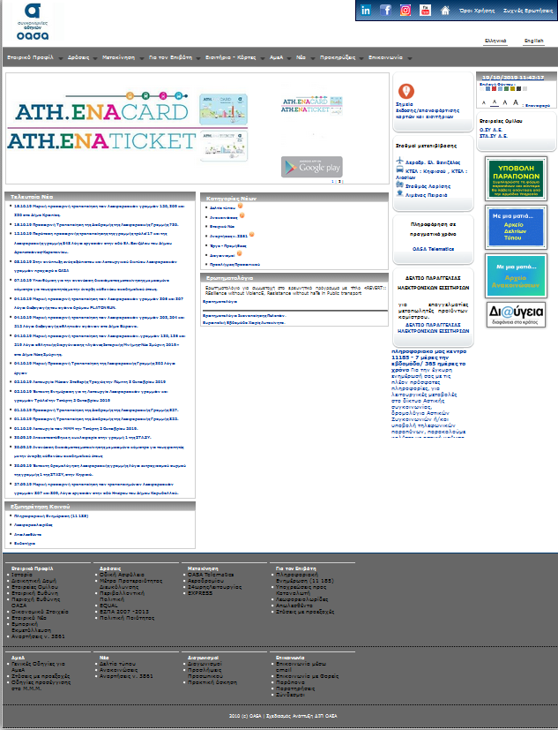

Γενικά προβλήματα χρηστικότητας της Αρχικής Σελίδας OASA.GR

Στην Ενότητα αυτή καλούμαστε να παρουσιάσουμε 5 βασικά/γενικά προβλήματα χρηστικότητας της Αρχικής Σελίδας (homepage) του ιστοχωρου OASA.GR.

1. Footer – Navbar Menu

Εδώ παρατηρούμε ότι έχουμε επαναλλαμβανόμενες πληροφορίες που γεμίζουν άσκοπα την αρχική σελίδα.
Navbar
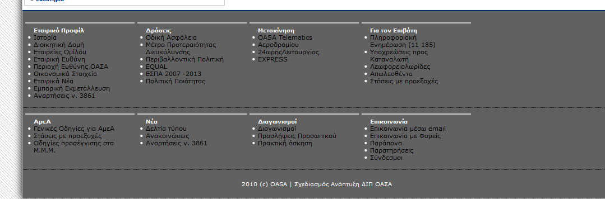
Footbar

Και τα 2 μενού παρουσιάζουν τις ίδιες πληροφορίες χωρίς να έχουν κάποια ουσιαστική διαφορά.

Γενικότερα βλέπουμε επαναλλαμβανόμενες πληροφορίες και σε άλλα σημεία:
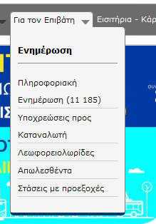
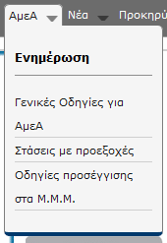

2. Η λειτουργία αύξησης της γραμματοσειράς υπολειτουργεί

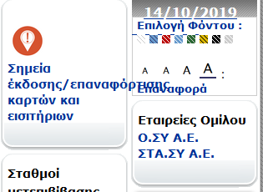
Στη δεξιά πλευρά της αρχικής σελίδας βλέπουμε την δυνατότητα επιλογής αύξησης της γραμματοσειράς, Αυτή η λειτουργία έχει ως σκοπο την διευκόλυνση των ατόμων με δυσκολίες όρασης. Όμως κατά την χρήση των buttons η σελίδα γίνεται δυσανάγνωστη με αποτέλεσμα να μην είναι πια εύκολη στην κατανόηση. Καθως και την κάνουν μη προσβάσιμη στα άτομα με Ειδικες Αναγκες(Δεδομένου ότι ο ιστοχώρος χρησιμοποιείται από ΑμΕΑ).

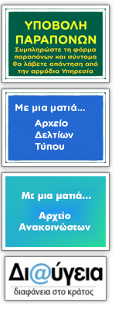

3. Τα Κουτάκια / Καρουζελ δεν διατηρούν Συνέπεια

Παρατηρούμε στην δεξιά πλευρά κάποια κουτάκια τα οποία μοιάζουν με διαφημίσεις.
Το πρόβλημα είναι ότι δεν διατηρούν μια συνέπεια με αποτέλεσμα να μην μπορεί ο χρήστης να μάθει εύκολα την λειτουργία τους.

Το καρουζέλ με την athena.card δεν διευκολύνει κάπως τον χρήστη να επιλέξει ένα απο τα περιεχόμενά του όπως το διπλανό του καρουζελ με τα apps.
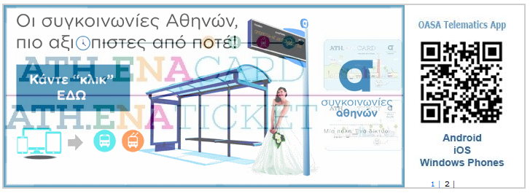

4. Κινούμενο Κείμενο

Το κινούμενο κείμενο προκαλεί δυσκολία ανάγνωσης , εκνευρίζει τον χρήστη και δεν αρμόζει σε έναν όμορφο ιστοχώρο του 21αιώνα.

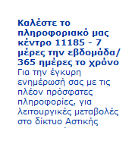
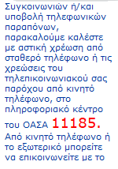
Το βασικό πρόβλημα δεν είναι ότι υπάρχει κινηση αλλά το γεγονός ότι δεν μας αφήνει να σταματήσουμε αυτη την ροή ώστε να μπορέσουμε να διαβάσουμε εύκολα το κείμενο.

5. Ορθογραφικά λάθη

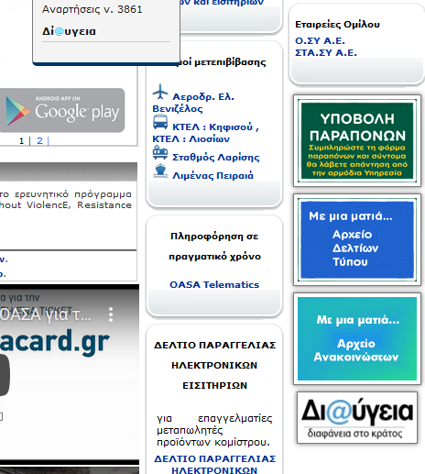
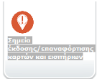
Παρατηρούμε ότι υπάρχουν ορθογραφικά λάθη όπως εδώ (Δί@υγεια <=> Δι@ύγεια), (εισιτηρίων<=>εισιτήριων ), με αποτέλεσμα να μην αναγνωρίζει ο χρήστης τη σωστή ονομασία.

Σημαντικά προβλήματα χρηστικότητας με αντιστοίχηση στις αρχές και στους κανόνες Nielsen

Στην ενότητα αυτή χρησιμοποιήσαμε τις εξης ενδεικτικές εργασίες χρήσης:

- Βρείτε πληροφορίες για όλα τα ΜΜΜ που υπάγονται στον ΟΑΣΑ, δηλαδή όλα τα ΜΜΜ που εξυπηρετούν πολίτες στην ευρύτερη αστική περιοχή των Αθηνών.
- Βρείτε πληροφορίες για τις περιοχές που εξυπηρετούνται από τα ΜΜΜ που υπάγονται στον ΟΑΣΑ.
- Βρείτε πληροφορίες για όλα τα Μέσα Μαζικής Μεταφοράς (ΜΜΜ) που υπάγονται στον ΟΑΣΑ.
- Βρείτε πως θα πάτε από την 10ηστάση της Εθνικής Αντιστάσεως (Καισαριανή) στο λιμάνι του Πειραιά (ποιος είναι ο προτεινόμενος συνδυασμός ΜΜΜ, πόσο χρόνο θα σας πάρει, πόσο κοστίζει το εισιτήριο, κ.ά.)
- Βρείτε πόσο κοστίζουν τα εισιτήρια, ποιες οι δυνατότητες ;
- Βρείτε ποιοι σταθμοί, στάσεις και μέσα είναι προσβάσιμασε άτομα με αναπηρία (ΑμεΑ).
- Βρείτε εάν θα υπάρχουν απεργίες τις επόμενες ημέρες, ποια μέσα απεργούν και τι ώρες.
- Βρείτε που υπάρχουν έργα ή προβλήματα στις μετακινήσεις τον μήνα Οκτώβριο.
- Βρείτε πως και που θα ανανεώσετε ή θα εκδώσετε πάσο (για μειωμένη τιμή εισιτηρίου)

Ώστε να μας βοηθήσουν να καταγράψουμε τυχόν προβλήματα χρηστικότητας κατά την εκτέλεσή τους.

Τα προβλήματα αυτά τα αντιστοιχούμε με τις αρχές και τους κανόνες του Nielsen(2001):

- Ορατότητα της κατάστασης του συστήματος (Visibility of system status)
- Συσχέτιση συστήματος και πραγματικού κόσμου (Match between system and real world)
- Έλεγχος του συστήματος από το χρήστη (User control and freedom)
- Συνέπεια και τήρηση προτύπων (Consistency and standards)
- Σχεδιασμός για αποτροπή σφαλμάτων χρήστη (Error prevention)
- Ελαχιστοποίηση του μνημονικού φορτίου (Recognition rather than recall)
- Ευελιξία και αποδοτικότητα χρήσης (Flexibility and efficiency of use)
- Αποφυγή περιττών στοιχείων (Aesthetic and minimalist design)
- Υποβοήθηση χρηστών στην αναγνώριση, διάγνωση και ανάνηψη από σφάλματα (Help users recognize, diagnose, recover from errors)
- Επαρκής υποστήριξη -Βοήθεια και Εγχειρίδια(Help and documentation)

Τα προβλήματα που συναντήσαμε :

1. Επαναλαμβανόμενες Πληροφορίες χωρίς Aesthetic and Minimalist Design
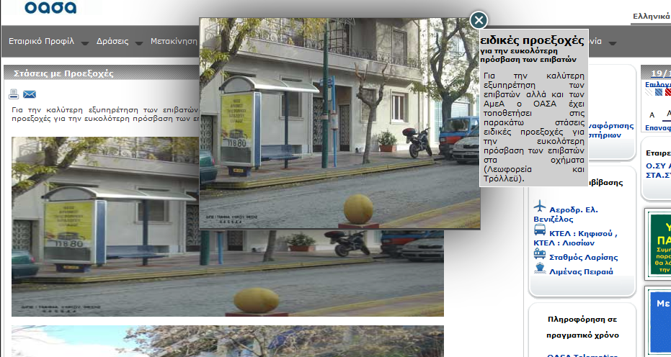
http://oasa.gr/content.php?id=staseispro

Κάνοντας κλικ στις εικόνες εμφανίζεται η ίδια εικόνα και η ίδια επεξήγηση χωρίς να χρησιμεύει κάπου, αντιθέτως παριπλανά τον χρήστη. Οπότε εναντιώνεται με την αρχή #9 του Nielsen.

2. Προβλημα στην προσβασιμότητα.

Ο επιλογέας μεγέθους γραμματοσειράς υπολειτουργεί. Καθώς δεν αυξάνονται όλα τα γράμματα.
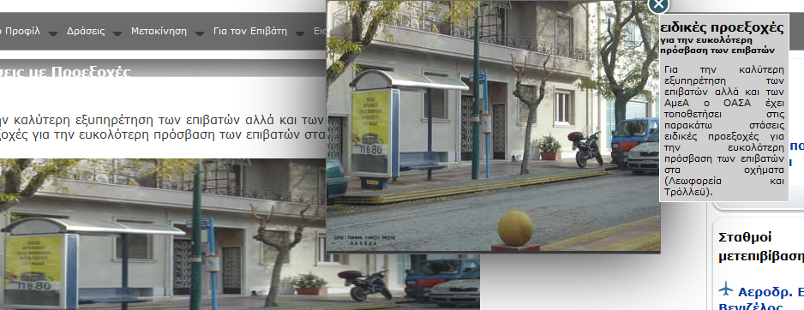
Εναντιώνεται με την #1 αρχή του Νielsen.

3. Συνέπεια στα κουτάκια
http://www.oasa.gr/content.php?id=salepoi_24
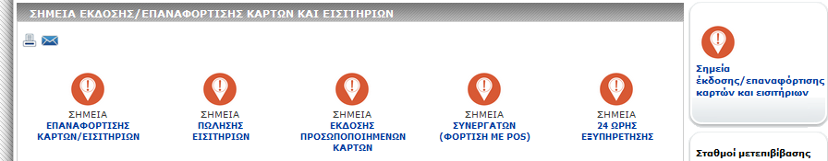
Διαφορετικές λειτουργίες ίδια κουτάκια. Με αποτέλεσμα να μην υπάρχει ευκολία μνημονικού.

Εναντιώνεται στην αρχή # Νielsen.

4. Δεν υπάρχει πρόσβαση σε άλλη γλώσσα

http://www.oasa.gr/content.php?id=salepoi_24&lang=en
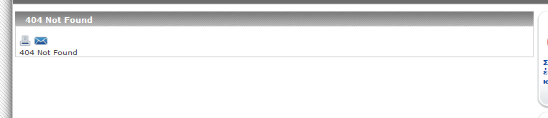

- Συνέπεια των μενου/κουτάκια
Όταν ψάξεις για τα εκδοτήρια εισιτηρίων (πέρα απ' το ότι είναι χαμένο ανάμεσα σε άσχετες πληροφορίες και δεν υπάρχει στο μενού navbar), ο ιστοχώρος που σε πάει έχει μια στήλη αριστερά (Σημεία έκδοσης εισιτήριων...) και μια δεξιά(Γραμματοσειρά,χρώμα φόντου...). Αυτό μπερδεύει τον χρήστη επειδή δείχνει ασυνέπεια στην όψη της διεπαφής σε σχέση με την αρχική(και όλες τις άλλες) σελιδες στις οποίες και οι δύο στήλες είναι στα δεξιά. Αυτό καταρύπτει τον έβδομο κανόνα του Nielsen Συνέπεια και χρήση προτύπων (Consistency and standards).

http://www.oasa.gr/content.php?id=ekdotiria
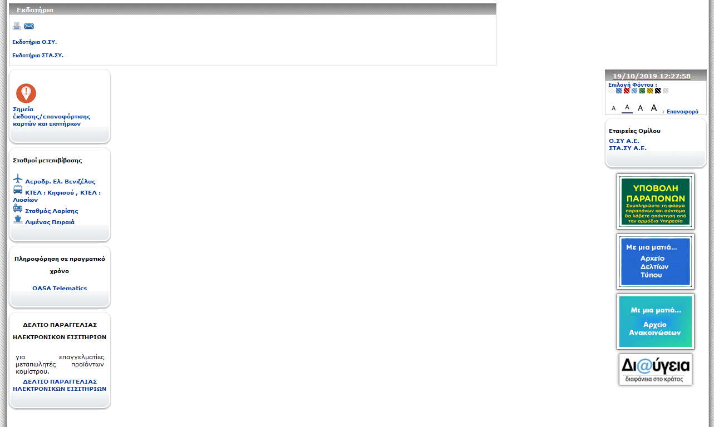

6. Επικοινωνία με τον πραγματικό κόσμο
Όταν ψάχνουμε τα ΜΜΜ που υπάγονται στον ΟΑΣΑ μας εμφανίζει δύο εταιρίες ΣΤΑΣΥ και ΟΣΥ. Εδώ παραβιάζεται ο δεύτερος κανόνας του Nielsen Συσχέτιση συστήματος και πραγματικού κόσμου (Match between system and real world), επειδή αυτός που χρησιμοποιεί την ιστοσελίδα δε είναι σίγουρο ότι γνωρίζει πως η ΣΤΑΣΥ απευθύνεται στο μετρό της Αθήνας και η ΟΣΥ στα λεωφορεία και στα τρόλλεϋ.

7. Επικοινωνία με τον πραγματικό κόσμο
Οι δύο βασικοί σκοποί της ιστοσελίδας του ΟΑΣΑ εξυπηρετούνται σε δύο διαφορετικές ιστοσελίδες έξω από τον oasa.gr. Η πληροφορία είναι διάσπαρτη,δεν έχει λογική σειρά και δε παρουσιάζεται με απλό τρόπο στον χρήστη. Παραβιάζει τον δεύτερο νόμο του Nielsen Συσχέτιση συστήματος και πραγματικού κόσμου (Match between system and real world).

8.Επικοινωνία με τον πραγματικό κόσμο
H επιλογή για τα σημεία έκδοσης και επαναφόρτισης καρτών και εισιτηρίων βρίσκεται στην δεξιά στήλη όπου μπορεί να περαστεί πολύ εύκολα για διαφήμιση από τον χρήστη οπότε να δυσκολευτεί να τη βρεί, δε καθοδηγεί τον χρήστη αποτελεσματικά. Παραβιάζεται ο έβδομος κανόνας του Nielsen Ευελιξία και αποδοτικότητα χρήσης (Flexibility and efficiency of use).

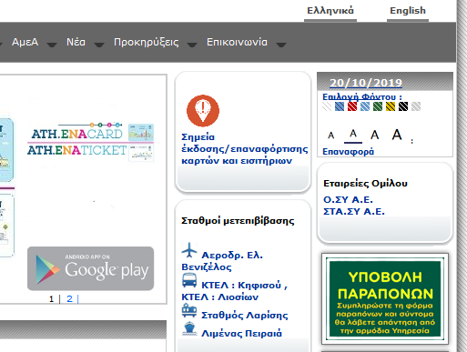

9.Επικοινωνία με τον πραγματικό κόσμο

Οι ανακοινώσεις δεν είναι οργανωμένες, δε ξεχωρίζονται από τις παλιές που δεν ισχύουν πιά και δε βοηθάνε καθόλου τον χρήστη να βρει αυτή που τον επηρεάζει. Δε καθοδηγεί τους χρήστες αποτελεσματικά, κανόνας 7 του Nielsen Ευελιξία και αποδοτικότητα χρήσης (Flexibility and efficiency of use), και δε προσφέρει κανέναν τρόπο εύκολης αναζήτησης, κανόνας 10 του Nielsen Επαρκής υποστήριξη -Βοήθεια και Εγχειρίδια(Help and documentation).

10.Επικοινωνία με τον πραγματικό κόσμο

Όταν χρησιμοποιείς το oasa.telematics για να βρεις τη βέλτιστη διαδρομή η ιστοδελίδα δε σου προσφέρει κάποια βοήθεια ή αναλυτικά βήματα για το πως να το χειριστείς. Δηλαδή ένας χρήστης μπορεί να μη καταλάβει ότι πρέπει να επιλέξεις είτε μια διεύθυνση για την αρχή ή τον τερματισμό της διαδρομής είτε μία στάση και ο χρήστης μπορεί να υποθέσει ότι πρέπει να συμπληρώσεις και τα δύο. Δέκατος κανόνας του Nielsen Επαρκής υποστήριξη -Βοήθεια και Εγχειρίδια(Help and documentation) , δε προσφέρει επαρκείς βοήθεια στον χρήστη.

11.Επικοινωνία με τον πραγματικό κόσμο

Αν επιλέξεις μια λάθος διεύθυνση στο telematics δεν εμφανίζεται μύνημα λάθους αλλά ένα κενό που μπορεί να παρερμηνευθεί σαν ότι φορτώνει τα αποτελέσματα χάνοντας άδικα τον χρόνο του χρήστη. Εδώ έχουμε παραβίαση του ένατου κανόνα του Nielsen Υποβοήθηση χρηστών στην αναγνώριση, διάγνωση και ανάνηψη απόσφάλματα (Help users recognize, diagnose, recover from errors).

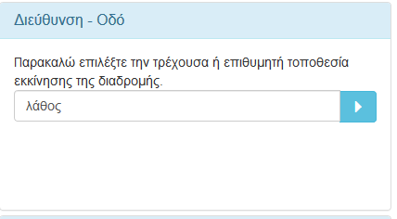

12.Επικοινωνία με τον πραγματικό κόσμο

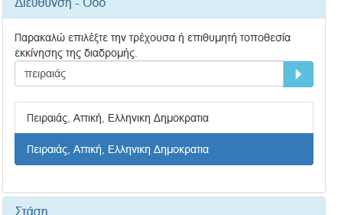
Όταν επιλέγεις διεύθυνση-οδό για τη βέλτιστη διαδρομή αναμεσα από τις επιλογές που σου δίνει, η επιλογή σου επισημαίνεται με μπλε χρώμα. Δεν εμφανίζεται στο κουτάκι που την έγραψες και οι υπόλοιπες επιλογές δεν εξαφανίζοντα, οπότε ο χρήστης είναι πολύ εύκολο να μπερδευτεί και να νομίζει ότι δε φόρτωσε ή δεν επιλέγεται. Ορατότητα της κατάστασης του συστήματος (Visibility of system status) κανόνας ένα του Nielsen.

13.Επικοινωνία με τον πραγματικό κόσμο

Όταν βρίσκει τη βέλτιστη διαδρομή δεν υπάρχει κουμπί για εύκολη εκτύπωση έτσι ώστε ο χρήστης να μπορεί να πάρει τις οδηγίες μαζί του.Παραβιάζεται ο έβδομος κανόνας Nielsen Ευελιξία και αποδοτικότητα χρήσης (Flexibility and efficiency of use) , επειδή ο χρήστης πρέπει να τις θυμάται ή να τις σημειώσει μόνος του.

14.Επικοινωνία με τον πραγματικό κόσμο

Αν έχεις μικρές διαστάσεις οθόνης π.χ. Λαπτοπ στο Telematics, στην επιλογή βέλτιστης διαδρομής, τα κουτάκια “Περπάτημα εώς” και “Αναχώρηση” πέφτουν το ένα πάνω στο άλλο και δυσκολεύει τον χρήστη στην επιλογή τιμών σε αυτά.Ευελιξία και αποδοτικότητα χρήσης (Flexibility and efficiency of use) έβδομος κανόνας Nielsen.

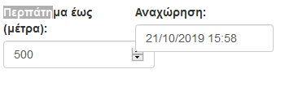

15.Mobile friendly

Όταν προσπελάσουμε τον ιστόχωρο μέσω κινητού παρατηρούμε οτι δεν συμορφώνεται το design του με αποτέλεσμα να μην ειναι λειτουργικός.

16.Σφάλματα στον έλεγχο φόρμας

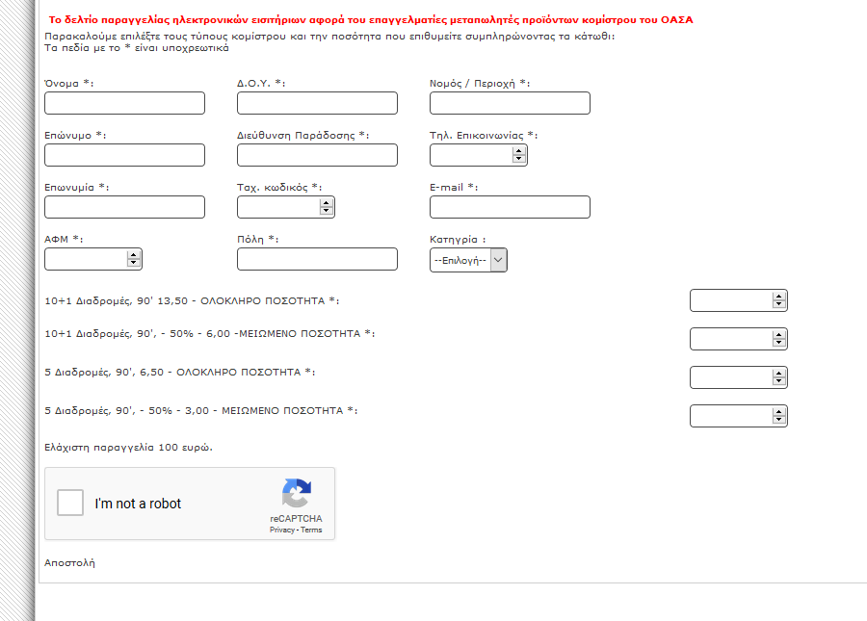
Η φόρμα δεν ελέγχει τα στοιχεία που της παραδίδουμε με αποτέλεσμα να καταπατά τον κανόνα του Nielsen : Σχεδιασμός για αποτροπή σφαλμάτων χρήστη (Error prevention)

17. Βοήθεια στη φόρμα

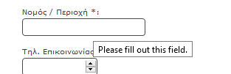
Η φόρμα δεν παρέχει τις κατάλληλες πληροφίες ώστε να μπορέσει ο χρήστης να την συμπκηρώσει. Κανόνας Nielsen: Επαρκής υποστήριξη -Βοήθεια και Εγχειρίδια(Help and documentation)

18. Ελλειψη Αναζήτησης

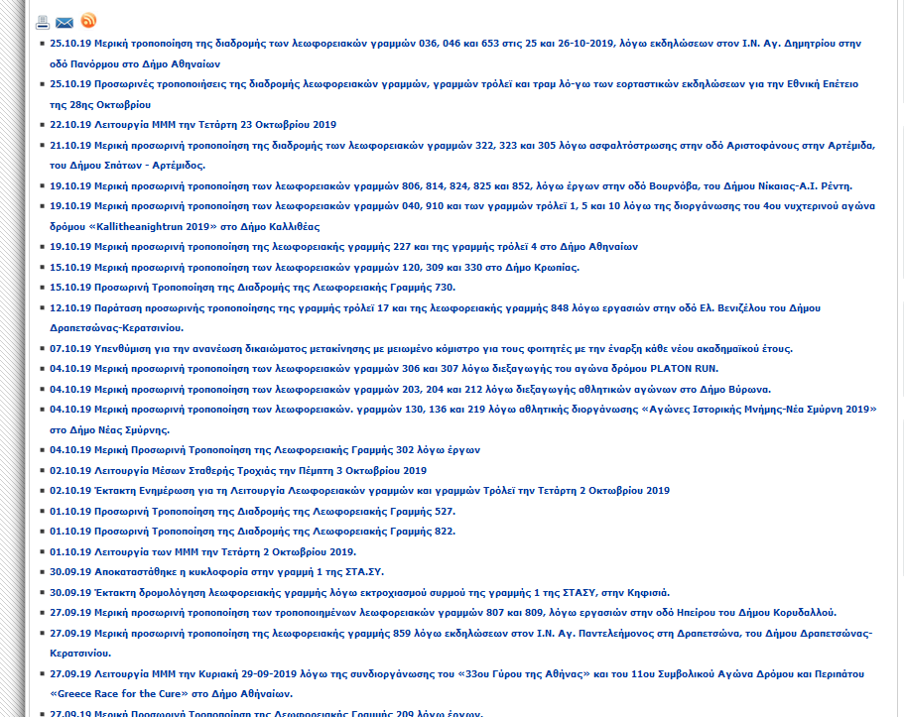
Έλληψη αναζήτησης με αποτέλεμσα ο χρήστης να χρειάζεται να διαβάζει πολλές άχρηστες για αυτόν πληροφορίες. (Σχεδιασμός για αποτροπή σφαλμάτων χρήστη (Error prevention) και Ευελιξία και αποδοτικότητα χρήσης (Flexibility and efficiency of use)).

19.Κενη σελίδα

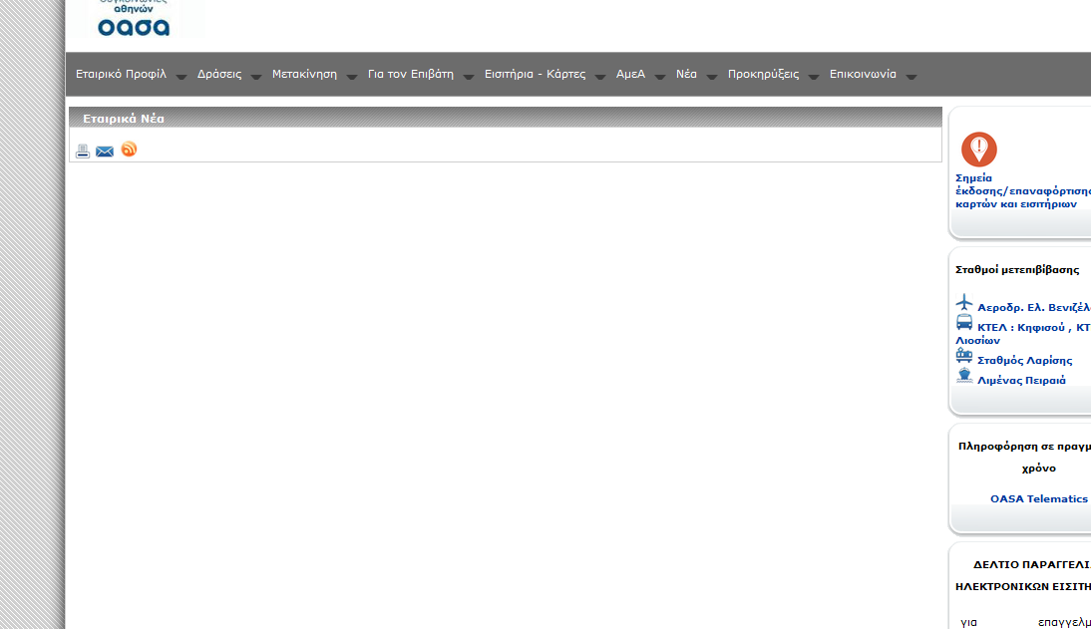
Οταν πηγάινουμε στην σελίδα Εταιρικά νεά παρατηρούμε ότι δεν μας παρέχει καμία πληροφορία.
Καταπατώντας τις αρχές του Nielsen.

20.Μη επαρκείς πληροφορίες

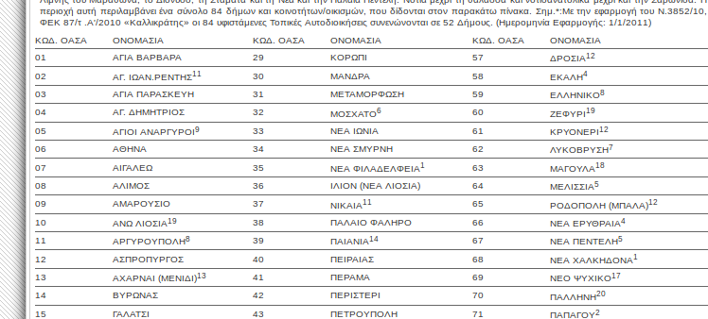
Όταν ψάχνεις τις περιοχές που είναι υπεύθυνος ο ΟΑΣΑ σου δίνει κάποιους κωδικούς για κάθε περιοχή. Αυτούς τους κωδικούς όμως δε σου υποδεικνύει πως να τους χρησιμοποιήσεις και σίγουρα ο χρήστης δε θα καταλάβει πως μέσω αυτών των κωδικών να βρει τα κατάλληλα λεωφορεία που περνάνε απο αυτή τη περιοχή (δηλαδή η πληροφορία που τον αφορά περισσότερο). Έτσι καταρίπτεται ο δεύτερος κανόνας του Nielsen Συσχέτιση συστήματος και πραγματικού κόσμου (Match between system and real world) επειδή δε παρέχονται απλές πληροφορίες αλλά και ο δέκατος Επαρκής υποστήριξη -Βοήθεια και Εγχειρίδια(Help and documentation).

Τρόποι βελτίωσης της χρηστικότητας για κάθε πρόβλημα.

1. Λύση

Το κείμενο όταν πάταμε τις εικόνες είναι περιττό. Θα μπορούσαμε να βάζαμε μία λεζάντα είτε να μην βάζαμε καθόλου την εικόνα που είναι η ίδια.

2.Λύση

Απο την στιγμή που θα είναι responsive δεν θα χρειάζεται ο επιλογέας μεγέθους.

3.Λύση

Δεν πρέπει να παρέχονται κενές σελίδες. Οι αγγλικές έπρεπε να έχουν το κείμενο στα αγγλικά και όχι να υπολειτουργούν.

4. Λύση

Ολα τα κουτάκια θα έπρεπε να διατρέχουν μια μορφή (πχ ίδιο εικονίδιο όταν αποσοκοπούν στο ίδιο σκοπό)

5. Λύση

Θα έπρεπε να έχει την ίδια δομή με την αρχική σελίδα. Και οι δύο στήλες στα δέξιά στοιχισμένες.

6. Λύση

Το καλύτερο θα ήταν να μην αναφέρονται στα λεωφορεία και στο μετρό με τα εταιρικά τους ονόματα( ΣΤΑΣΥ και ΟΣΥ) αλλά ως Λεωφορεία και Μετρό για να είναι πιο προφανής η πληροφορία από τους χρήστες.

7. Λύση

Καλό θα ήταν η εξυπηρέτηση αυτών να γινόταν ταυτόχρονα, στην ίδια ιστοσελίδα ή έστω οι πληροφορίες να βρίσκονταν πιο μαζεμένες και αυτές να πιάνουν τον μεγαλύτερο χώρο( να είναι πιο διακριτές) στην αρχική σελίδα, καθώς είναι οι σημαντικότερες.

8. Λύση

Να το έβαζαν στο Navbar ή σε ένα σημείο πιο διακριτό στον χρήστη.

9. Λύση

Ένας έξυπνος τρόπος αποφυγής αυτου του προβλήματος είναι να εμφανίζονται σε ομάδες(πχ Αλλαγές δρομολογίων,απεργίες,Περί ελληνικού κλπ) για να γίνεται πιο εύκολη αναζήτηση από τους χρήστες, να διαγράφονται οι ανακοινώσεις περασμένων ημερών που δεν ισχύουν πλέον και στην αρχική σελίδα να εμφανίζονται μόνο οι πιο σοβαρές (πχ απεργίες).

10. Λύση

Ένα κουμπί οδηγιών (i) θα βοήθαγε τους λιγότερο έμπειρους χρήστες να βρουν τα βήματα που απαιτούνται για να φτιάξουν τη διαδρομή τους.

- Λύση

Εδώ θα έπρεπε να εμφανίζεται ένα απλό μήνυμα λάθους για να καταλάβει ο χρήστης ότι η διεύθυνση που έβαλε είχε κάποιο λάθος και να προσπαθήσει ξανά.

- Λύση

Όταν ο χρήστης επιλέγει μια διεύθυνση αυτή θα έπρεπε να εμφανίζεται στο κουτί αναζήτησης και να μην επισημαίνεται απλώς, έτσι ώστε να είναι ξεκάθαρο ότι η ιστοσελίδα επέλεξαι τη σωστή διεύθυνση και όλες οι άλλες επιλογές να εξαφανίζονται.

- Λύση

Να υπάρχει κουμπί που εμφανίζει τις οδηγίες λεπτομερώς σε pdf έτσι ώστε ο χρήστης να μπορεί να τις εκτυπώσει έυκολα για να μη χρειαστεί να τις θυμάται σε όλο το ταξίδι.

14,15. Λύση

H ιστοσελίδα θα έπρεπε να είναι κατάλληλη για κάθε οθόνη με διαφορετικό μέγεθος.
Δηλαδή θα πρέπει να είναι responsive και Mobile friendly ώστε να μπορούν όλοι χρήστες να την προσπελάσουν.

16. Λύση

Έλεγχος σε κάθε φόρμα ώστε να προλάβουμε όλα τα τυχον προβλήματα που μπορέι να προκύψουν.

17. Λύση

Οι οδηγίες πρέπει να είναι σαφείς και ακριβείς.

18. Λύση

Δημιουργία των απαραίτητων αναζητήσεων. (πχ μήνας, κατηγορία)

19.Λύση

Όλες οι σελίδες/εικόνες πρέπει να παρέχουν πληροφόρηση ή λειτουργία.

20.Λύση

Η λύση εδώ είναι να υπάρχει μια κατανόηση για τις ανάγκες του πελάτη και να βάλουν μια συσχέτηση μεταξύ των κωδικών των περιοχών ευθύνης και των μέσων μεταφορών που περνάνε από αυτές τις περιοχές.

Επίλογος

Στην εργασία αυτή παρουσιάσαμε 5 βασικα προβλήματα της χρηστικοτητας της Αρχικής Σελίδας του OASA.GR, στη συνέχεια εντοπίσαμε 18 προβλήματα που εναντιώνονται στις 10 Αρχές και Κανόνες του Nielsen και εν τέλει προτείναμε λύσεις/βελτιώσεις σε αυτά.

Εν κατακλείδι ο ιστότοπος OASA.GR χρήζει ριζικές αλλαγές με σκοπό την ομαλή ευκολία χρήσης του από τους Χρήστες.

